实验1 C程序的运行环境和最简单的C程序设计
学号：你的学号 姓名：你的姓名 实验日期：你完成实验的日期

- 实验目的和要求
（1）熟悉C语言程序开发环境（Visual C++），了解开发环境中的编辑、编译、链接和运行命令。
（2）掌握在C语言开发环境中如何编辑、编译、链接和运行一个标准C语言程序。
（3）掌握简单C语言程序的查错方法，理解编译错误信息的含义。
（4）掌握C语言数据类型的概念，熟悉如何定义一个整型、字符型、实型变量，以及如何对它们进行赋值。
（5）了解下列命令及函数：#include <stdio.h>、main、printf、scanf。
（6）通过运行简单的程序，熟悉C语言的基本格式规范，并初步了解它的结构特点。

- 实验内容
实验指导书中的实验一的“基础部分”题目。

- 实验步骤及结果

实验题目完成情况
*【说明】实验题号的编写格式为：类型+第几个实验+实验题目序号+小题序号，其中，“类型”分为基础题（用Ex表示）、增强题和提高题（用Eh表示）、课外题（用sup表示）。如：ex2-1-3表示实验二基础题第1题的第3小题，eh4-2表示实验四增强题第2题，等等。

- Ex1-1-1题的运行结果及其分析。（Ex1-1-1表示本实验“实验内容”部分的第1题第1小题对应的程序。下同）
程序：
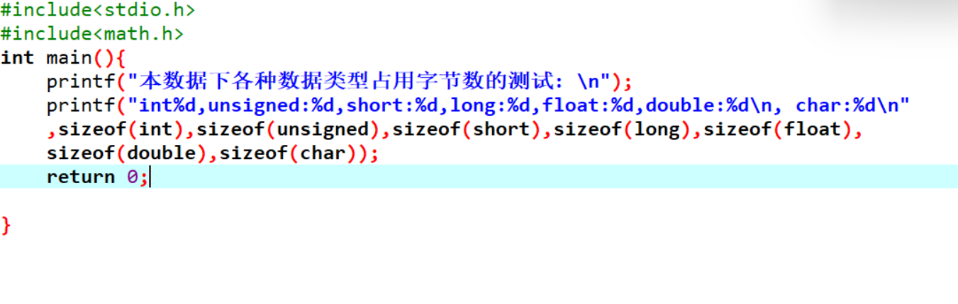
结果截图
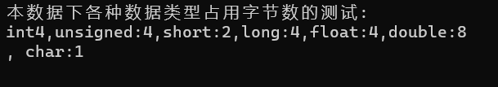

- Ex1-1-2请在下面插入该程序运行结果画面：
程序：
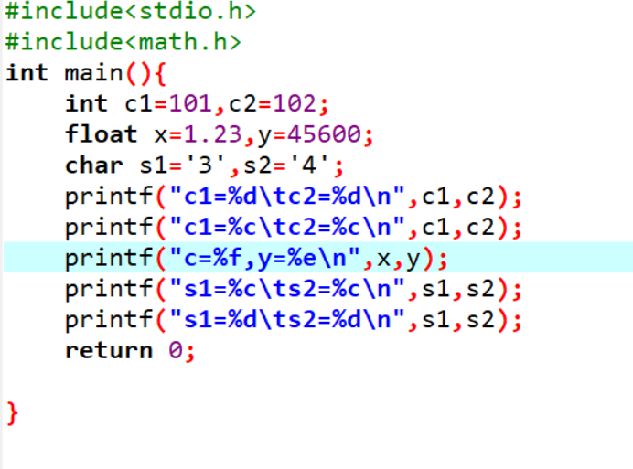
结果截图
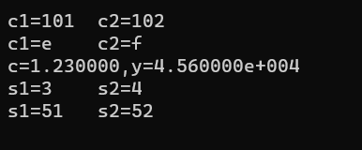

- Ex1-1-3请在下面插入该程序的运行结果画面：
程序：
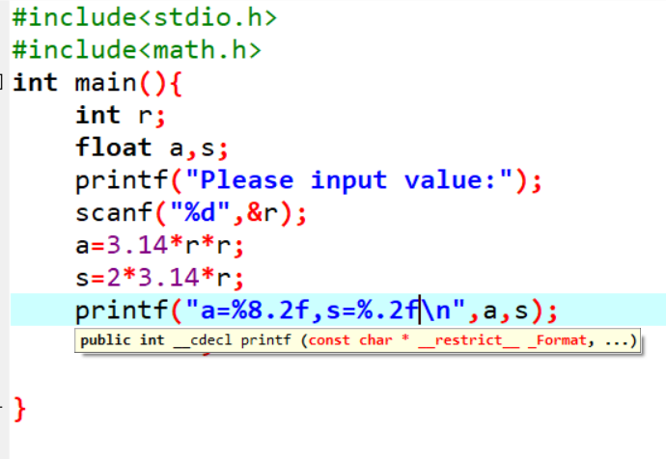
结果截图
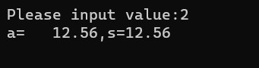

- Ex1-2-1请在下面分别插入改正错误后的源程序代码及运行成功时的画面：
源程序：
程序：
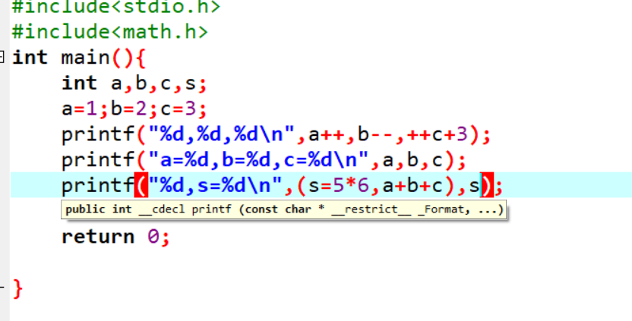
结果截图
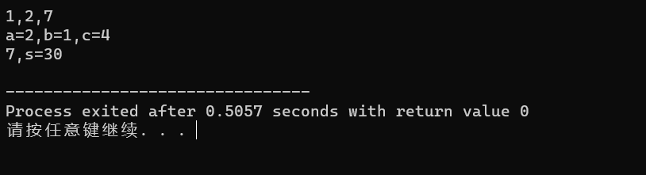

- Ex1-2-2请在下面分别插入改正错误后的源程序代码及运行成功时的画面：
源程序：
程序：
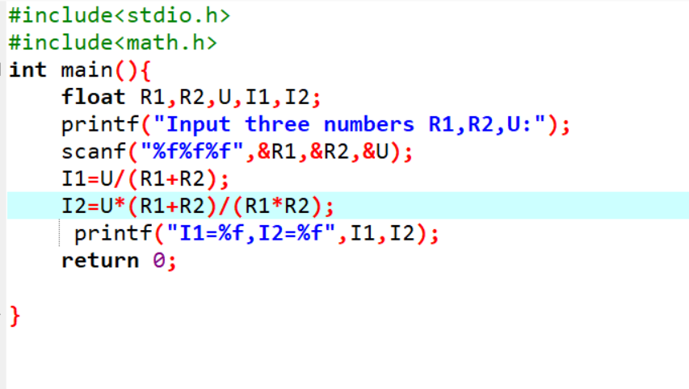
结果截图
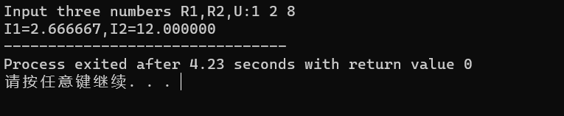

- 增强部分EH1-1请在下面分别插入改正错误后的源程序代码及运行成功时的画面：
程序：
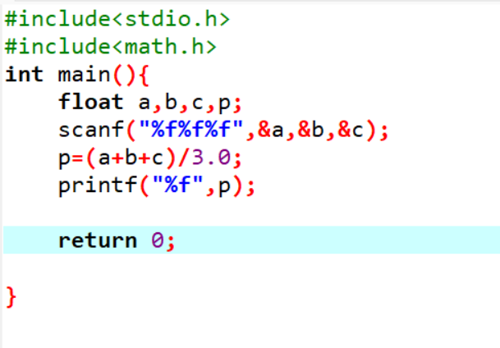
结果截图
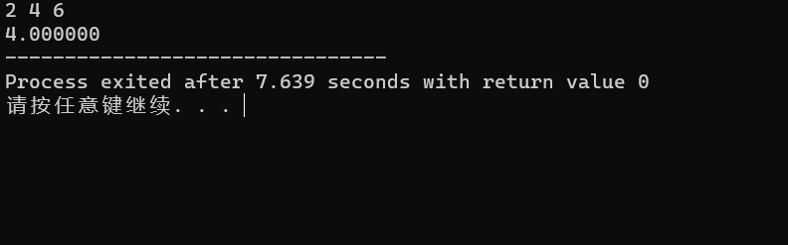
- 增强部分EH1-2请在下面分别插入改正错误后的源程序代码及运行成功时的画面：
程序：
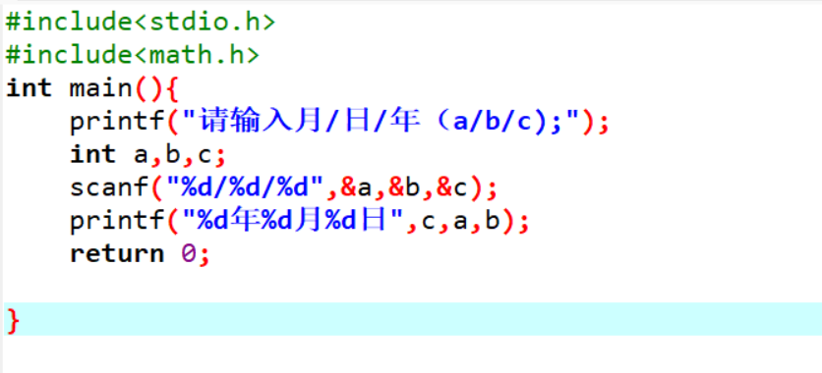
结果截图
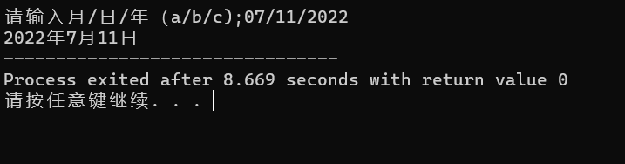
- 增强部分EH1-3请在下面分别插入改正错误后的源程序代码及运行成功时的画面：
程序：
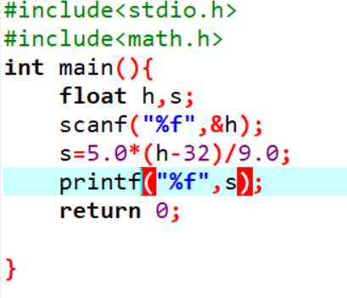
结果截图
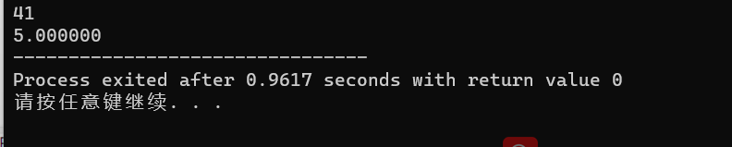
- 课外练习sup1-1请在下面分别插入改正错误后的源程序代码及运行成功时的画面：
程序：
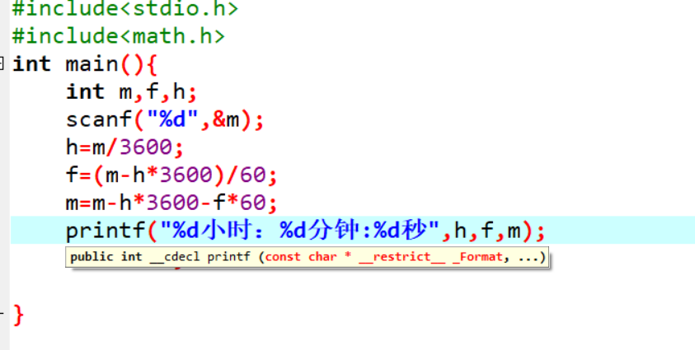
结果截图
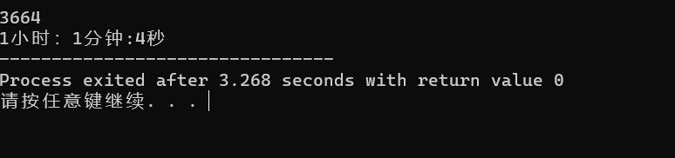
- 课外练习sup1-2请在下面分别插入改正错误后的源程序代码及运行成功时的画面：
程序：
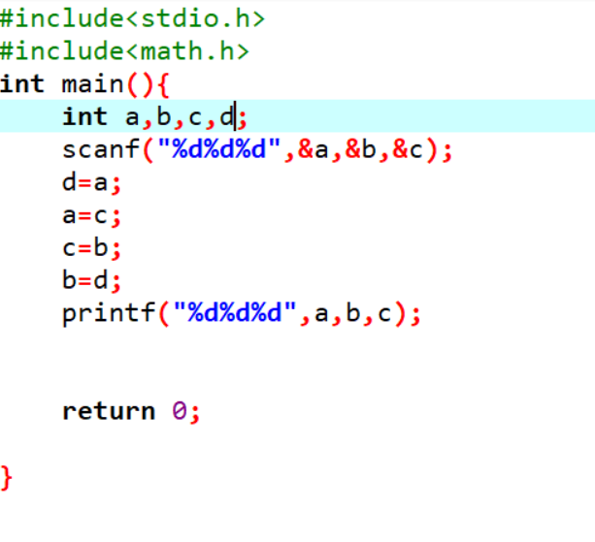
结果截图
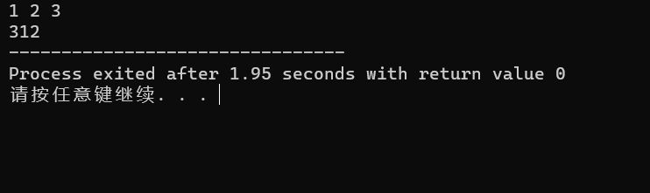

四、选作实验题目完成情况
若你选作了课堂布置之外的题目，请按照上述格式依次编写你所作各题目的题号、源程序代码、运行结果截图及其结果情况分析。
*【说明】实验题号的编写格式为：类型+第几个实验+实验题目序号+小题序号，其中，“类型”分为基础题（用Ex表示）、增强题和提高题（用Eh表示）、课外题（用sup表示）。如：ex2-1-3表示实验二基础题第1题的第3小题，eh4-2表示实验四增强题第2题，等等。

五、实验总结
总结你在实验中易犯的错误及其解决方法，或总结本次实验中你学到的经验或技能等。注意，不要说空话。
在本次实验中，由于经常把scanf打成sancf总是导致第一次编译失败，这次之后一定记住了打代码的时候不要着急。在每次编译之前我总结到一定要先总结好其中的逻辑思路，这样很容易一次成功，遇到自己不知道哪里错误的时候学会自己使用编译器打断点进行自我查询错误，学习效率效果大大提升。

